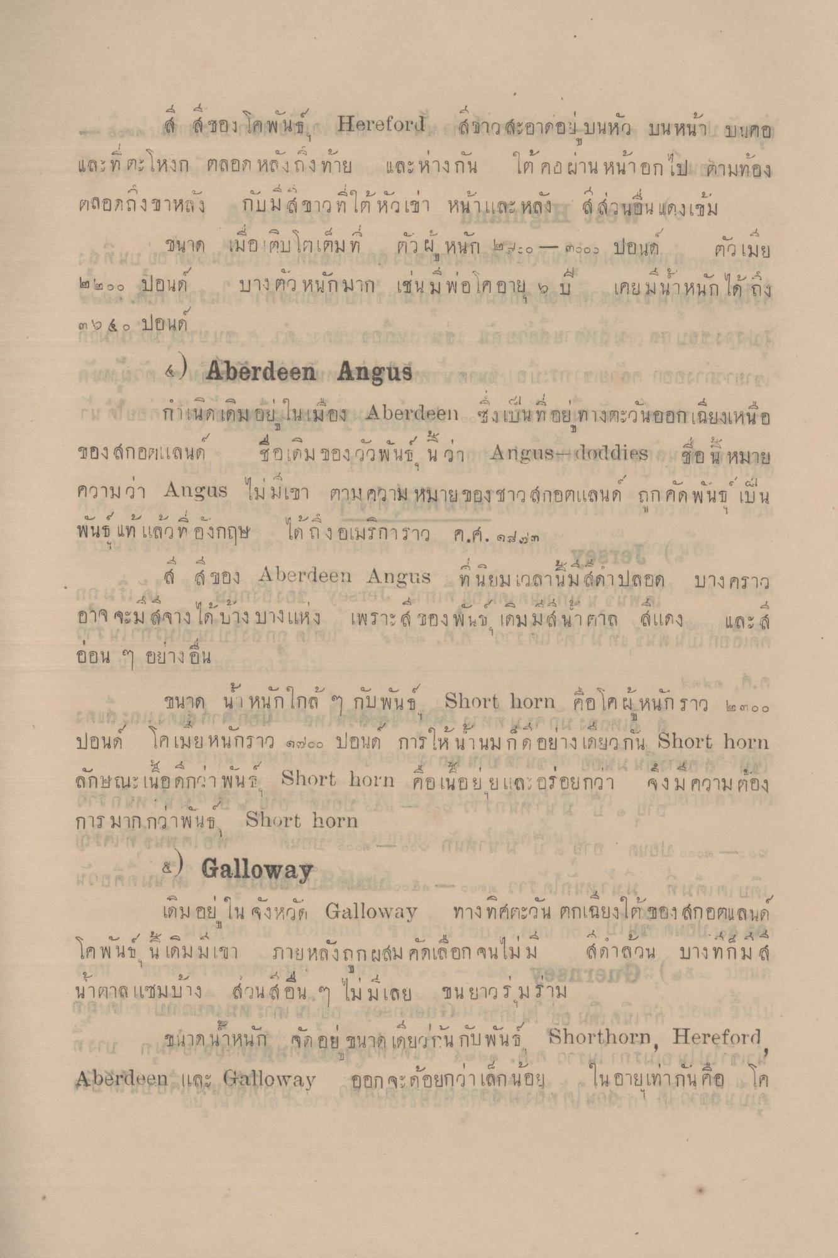
- ของ โคพันธ์ Heretoral สยาว สะอาดอยู่ บนหัว บนหน้า บนคอ และที่ ตะโหงก ตลอด หลังถึงท้าย และห่างกัน ใต้คอผ่าน หน้าอกไป ตามท้อง ตลอดถึงขาหลัง กับมิส ขาว ที่ใต้หัวเข่า หน้าและหลัง สี่ส่วนอื่น แดงเข้ม
ขนาด เมื่อเติบโตเต็มที่ ตัวผู้ หนัก 53: - ๓๑๐๐ ปอนด์ ตัวเมีย 0 0 99 ปอนด์ บางตัว หนักมาก เช่น มีพ่อ เคอายุ 9 ปี เคยม น้ําหนักได้ ถึง ๓ ๖ ๕๐ ปอนด์ แก - แขก กลาง กบ แล สากล สกล่า วว่า แขก การ การดองเบล 4) Aberdeen Angus ตกแสง สและโกลก เลกากร กลอกกากเยกาย เกม ใจใสสกายนิดเดิม อยู่ในเมือง Aberdeen ซึ่งเป็นที่อยู่ทางตะวันออกเฉียงเหนือ
ของ สกอตแลนด์
ซี อ ด ม ของ วพ น
น ฐาน Ai YuS -(lollies
ศอ น หมาย
1
|
ความว่า Angus ไม่มีเขา ตามความหมายของชาวสกอตแลนด์ ถูกคัดพันธ์ เป็น
พน แท เลวท องกฤษ
(1 บ4 ใด ถงอเมริการาว ค.ศ. ๓
4
ส ของ
22
ส์ 4 ของ Aberdeen Angus ที่ นิยม เฉลานิมด่าปลอด บางคราว
3 L , 521 3 4 5 2 3 4 5 - 44 - - - - - อาจ จะม ดูจางได้ บาง บางแห่ง เพราะ 4 ของ พนบ เดิม ม 6 นาตาล ส์แดง และ ส ออน ๆ อย่างอื่น ขนาด น้ํา หนักใกล้ ๆ กับพันธ์ Short horn คือ โศผู้ หนักราว ๒๐ ๓๐๐
e PNP HAND ปอนด์ โคเมย หนกราว ๑๗๐๐ ปอนด์ การให้ นานมกด อย่าง เคยวกัน Short horn
ชา oo
ลักษณะ เนอดกว่า พนม Short lhorn คอเนอย ยเเละ อรอยกวา
จงม ความต้อง
การ มากกวาพ น]
Short horn
FRIEND
Com
trouols..- &) Galloway
เดิมอยู่ ใน จังหวัด Galloway ทางทิศตะวันตกเฉียงใต้ของ สกอตแลนด์ โค พ น น เกม ! [ขา ภาย แล์ม คอเลอ จนไม ม 6 ดาลวน บาง ทกม ล้ นาตาล แซมบ้าง ส่วนอื่น ๆ ไม่มีเลย ขนยาวรมราม สายกบ 2 ขนาด น้ําหนัก จัดอย ขนาด เดียวกันกับพันธ์ Shorthorn Hereford Aberdeen และ Galloway ออก จะด้อยกว่าเล็กน้อย ใน อายุเท่ากัน คือ เค

